# Классификация сетей

Сети делятся по трем классификациям:

* Тип коммутации;
* Технология передачи;
* Протяженность.

***Тип коммутации***

Коммутация

Коммутация каналов

Коммутация пакетов

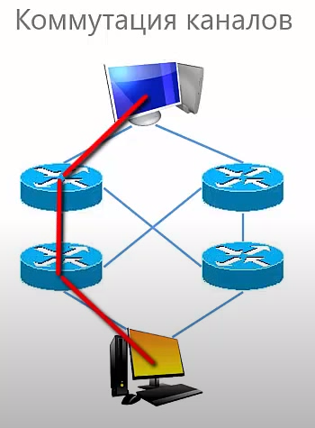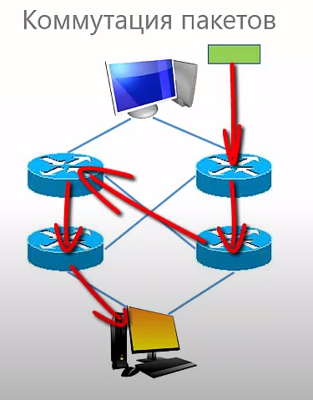

Коммутация — процесс соединения абонентов такой сети через транзитные узлы

Коммутация каналов: Соединение устанавливается один раз и данные передаются по этому соединению (используется в телефонной сети). Проблема данного способа передачи в том, что в случае разрыва соединения, передача данных будет невозможна.

Коммутация пакетов: Данные делятся на пакеты и каждый пакет отправляется по сети своим путем. Преимущество данного способа – отказоустойчивость, поскольку в случае, если один из узлов будет поврежден, то пакет будет отправлен другим маршрутом. Попадая на промежуточное устройство, решается «задача маршрутизации», которая определяет каким путем пускать дальше пакет. Из-за этого на устройство накладывается дополнительная вычислительная нагрузка (используется в компьютерных сетях).

**Технология передачи**

Технология передачи

Широковещательные сети

Точка-точка

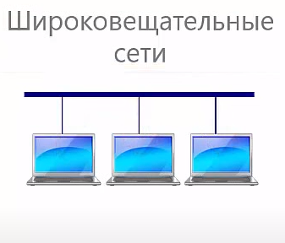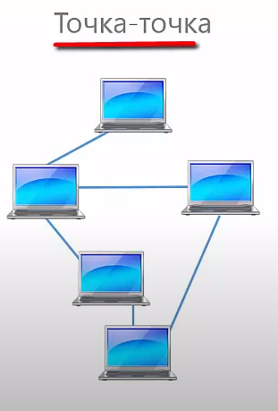

Широковещательные сети: данные доступны всем устройствам.

Сети «точка-точка»: данные передаются через промежуточные компьютеры.

**Протяженность сетей**

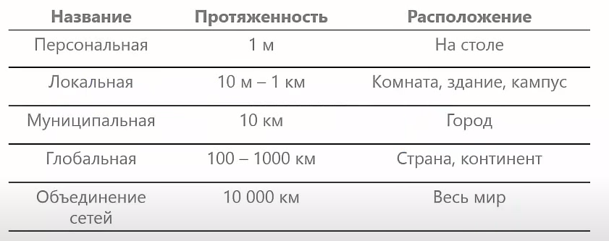

**Пропущено:** Топология сетей: <https://www.youtube.com/watch?v=z8VmkYahV8M&list=PLtPJ9lKvJ4oiNMvYbOzCmWy6cRzYAh9B1&index=3>

# Стандарты компьютерных сетей

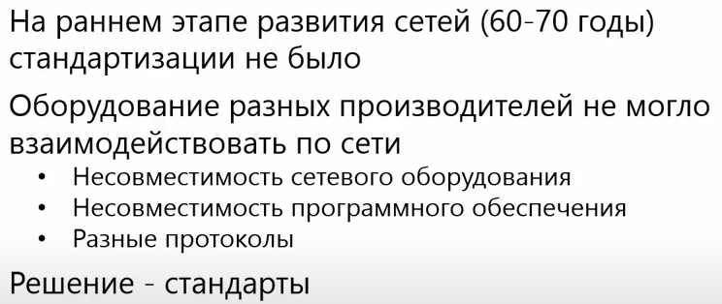

Стандарты нужны для объединения всех производителей (ОС, телевизоров, телефонов) под единый стандарт, дабы работали они между собой, а не только между определёнными моделями и т.д. (<https://www.youtube.com/watch?v=1dWCwQpqydU&list=PLtPJ9lKvJ4oiNMvYbOzCmWy6cRzYAh9B1&index=4>)